Практическая работа 2.1
Отчёт по практической работе №2.1
Тема: Создание инфраструктуры для проекта по разработке ПО

Ссылка на проект: https://github.com/malvincoder/nightsky
Цель работы
Задать основы инфраструктуры для проекта по разработке программного обеспечения: создать удалённый репозиторий, доску задач, документацию, локальный репозиторий, связать его с удалённым и отправить изменения.

Ход выполнения работы
Шаг 1. Создание удалённого публичного репозитория на GitHub
Я зашла на сайт GitHub и создала новый публичный репозиторий с названием nightsky. Репозиторий был создан без файлов (пустой).\

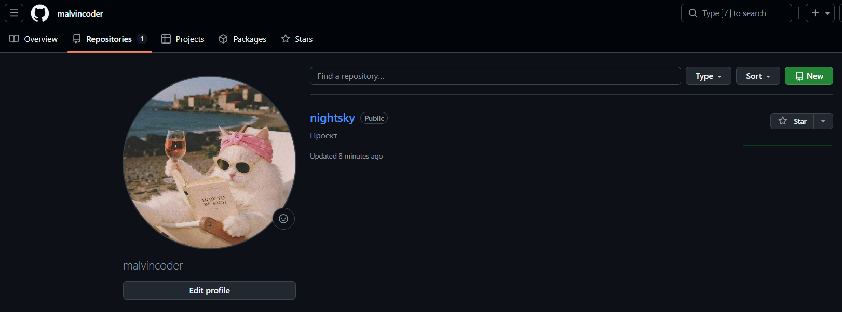
Шаг 2. Создание доски задач (GitHub Projects) Шаг 3. Создание задач для проекта
На вкладке Projects я создала новую проектную доску с шаблоном (колонки: Todo, In progress, Done). Доска нужна для отслеживания задач по проекту.
На доске задач я создала несколько задач (issues),
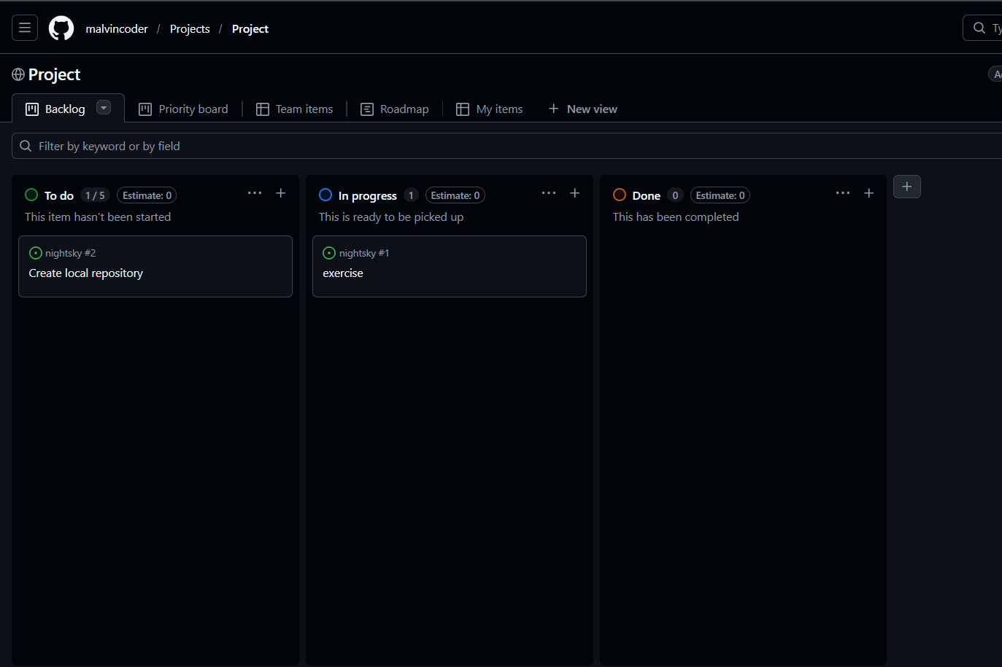

Шаг 4. Создание раздела с документацией (Wiki)
Во вкладке Wiki я создала страницу документации и перенесла туда текст из практической работы №1.
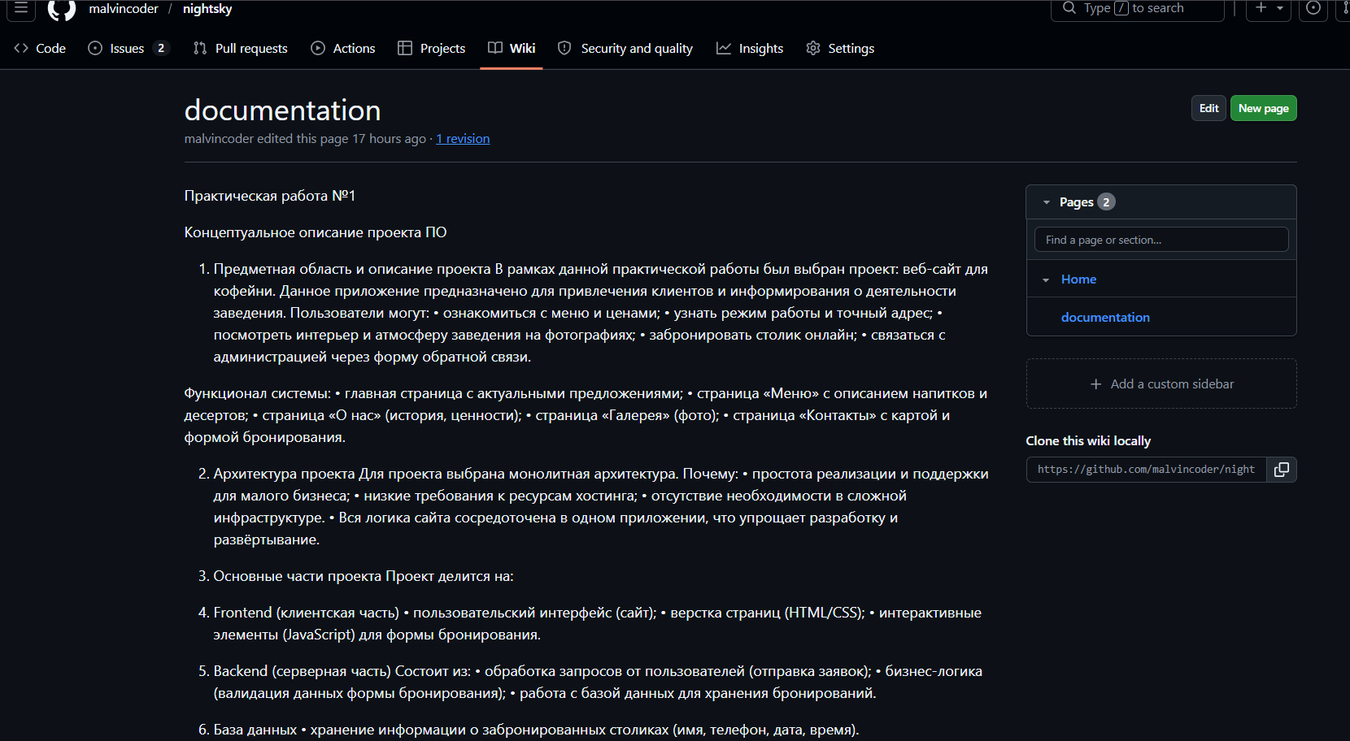

Шаг 5. Создание локального репозитория
На компьютере я открыла терминал (Git Bash) и перешла в папку C:/Users/nk/Desktop/github/projects. Затем выполнила команды:
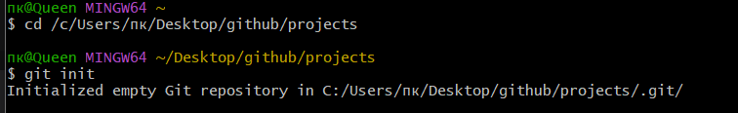
Создала файл README.md
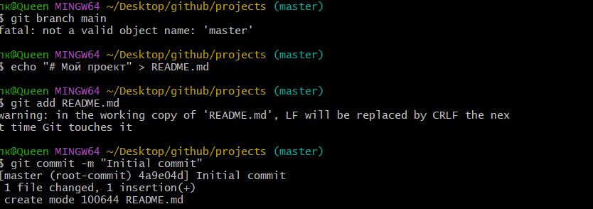
Перешла на ветку main
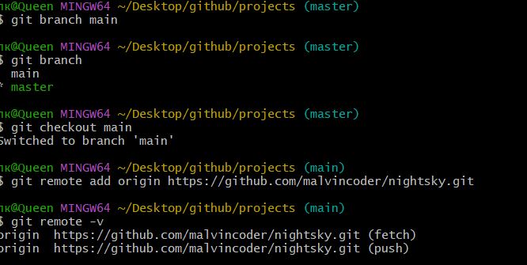
Шаг 6. Связывание локального репозитория с удалённым
Я выполнила команду для добавления удалённого репозитория и проверила связь:
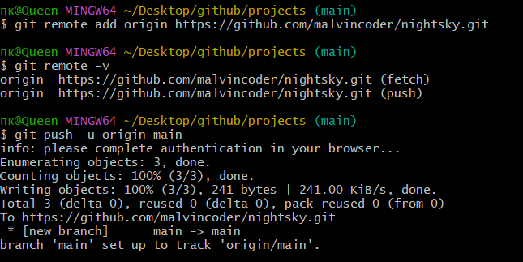

Шаг 7. Задание структуры проекта (основные файлы)
необходимый файл (README.md) создала
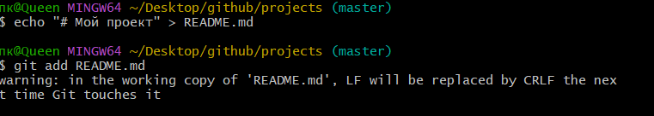
Шаг 8. Отправка изменений на удалённый репозиторий
Я выполнила команду:
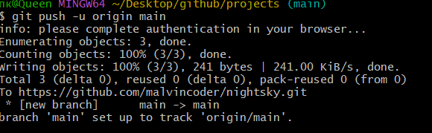
Вывод
В ходе практической работы я освоила базовые навыки работы с Git и GitHub: создание репозитория, настройку доски задач, ведение документации в Wiki, инициализацию локального репозитория, связывание его с удалённым и отправку изменений. Полученные навыки необходимы для организации командной работы над программными проектами.

